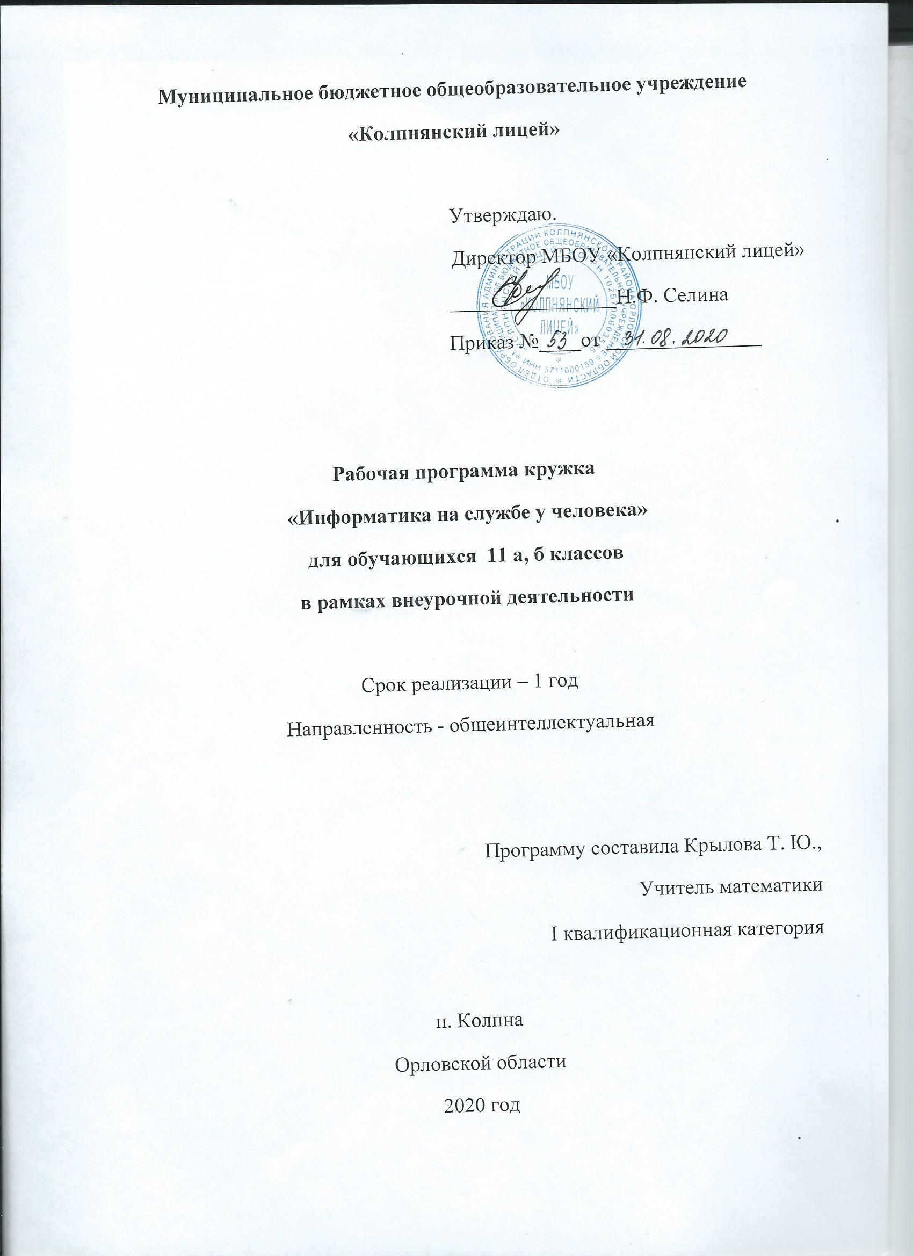

Календарно-тематическое планирование групповых занятий по предмету «Индивидуальный проект

в 11 КЛАССах
№ п/п | Тема урока | Дата изучения |  | Примеча-ния | Домашнее задание
 |  | план. | факт.
1 | Особенности проектной деятельности. Основные требования к исследованию
2 | Виды школьных проектов. Основные технологические подходы
3 | Особенности монопроекта и межпредметного проекта
4 | Учебный проект. Определение темы, цели, задач проекта.
5 | Этапы работы над проектом
6 | Методы исследования
7 | Технология составления плана работы
8 | Составление плана. Тезисы. Конспект
9 | Работа над введением научного исследования
10 | Работа над введением научного исследования
11 | Работа над теоретической частью проекта
12 | Работа над теоретической частью проекта
13 | Работа над практической частью проекта
14 | Работа над практической частью проекта
15 | Работа над практической частью проекта
16 | Мониторинг выполняемых работ
17 | Индивидуальные и групповые консультации при написании теоретической части проекта
18 | Мониторинг выполняемых работ
19 | Создание компьютерной презентации
20 | Создание компьютерной презентации
21 | Управление завершением проектной деятельности
22 | Главные предпосылки успеха публичного выступления
23 | Подготовка авторского доклада.
24 | Публичная защита результатов проектов
25 | Публичная защита результатов проектов
26 | Публичная защита результатов проектов
27 | Корректировка проекта с учетом рекомендаций
28 | Корректировка проекта с учетом рекомендаций
29 | Индивидуальные и групповые консультации
30 | Мониторинг выполняемых работ
31 | Индивидуальные и групповые консультации
32 | Мониторинг выполняемых работ
33 | Управление завершением проектной деятельности
34 | Публичная защита результатов проектов

